Урок 6, задание 1:
Доработать функцию замены картинки в галерее таким образом, чтобы она проверяла наличие большой картинки по указанному в src адресу. Если такой картинки не существует или она не доступна, то должна ставиться картинка-заглушка сообщающая об ошибке.

------------------------------------------------------------------------------------------------------------------
В самом начале необходимо будет найти картинку, которая будет ставиться как заглушка, в случае если картинка, которую открывает пользователь, не может быть загружена. Необходимо эту картинку будет сохранить в нужное место в нашей галерее. В настройках галерее стоит прописать путь до этой картинки, если вдруг пользователь захочет поставить свою картинку-заглушку.
У DOM-элемента картинки, созданного как `new Image()` или как `document.createElement('img')`, есть события успешной загрузки картинки и ошибки загрузки картинки. Именно эти события и нужно будет использовать для того, чтобы определить можно ли открыть картинку или нужно поставить вместо картинки, которую открывает пользователь нашу заглушку.
Когда мы кликаем на миниатюрную картинку, у нас срабатывает обработчик события клика и вызывается функция-обработчик этого события. В этой функции хорошо было бы и проверить, можно ли загрузить картинку, и, если можно, то открыть ее. Если же мы поймем что картинку загрузить невозможно, то мы откроем уже не эту картинку, а заглушку вместо нее. Можно эту логику сделать и в функции открытия картинки.
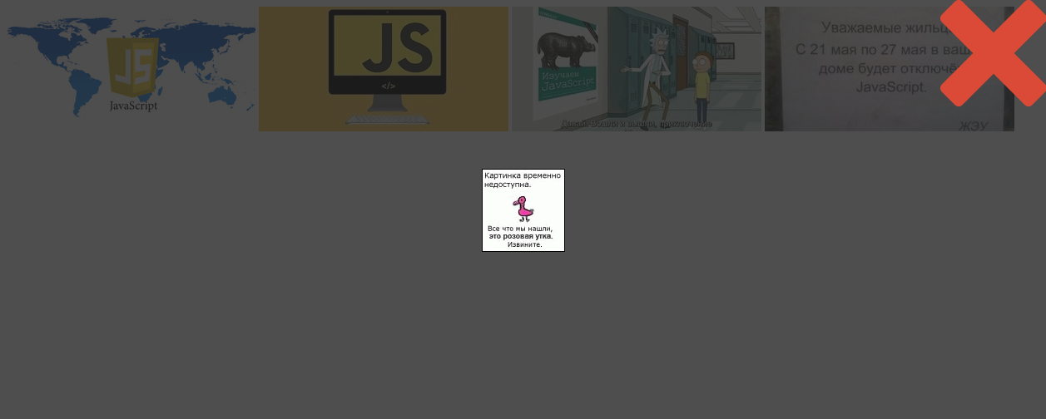
Далее небольшой спойлер :)

Таким образом что можно сделать, мы можем просто создать сам элемент картинки:
const img = new Image();

Далее на эту картинку можно повесить обработку событий:
img.onload = () => alert("Картинка загружена.");
img.onerror = () => alert("Картинка НЕ загружена.");

После того, как мы поставили обработку событий, мы можем попробовать подгрузить картинку, для этого необходимо написать src для этой картинки:
img.src = "Ссылка на картинку";
Сам этот элемент не будет выводиться на страницу, эта картинка, этот элемент img нам будет только подгружать картинку и в зависимости от того, подгрузится она или нет, выполнится один из обработчиков, либо onload, либо onerror.
Вместо этих функций-обработчиков мы можем поставить нужные нам, а именно, в onload мы можем показывать пользователю ту самую картинку, которую он открывал, то есть ставить нужный src в контейнер, который выводится пользователю. В onerror мы можем пользователю показывать картинку-заглушку.
Дополнительная информация:
Браузер не будет подгружать с сервера несколько раз одну и ту же картинку, браузеры делают все, чтобы уменьшить трафик. Если мы 2 раза захотим вставить одну и ту же картинку (картинка доступна по одному url-адресу), то браузер подгрузит эту картинку только один раз, затем положит эту картинку в кэш и, если эта картинка будет запрошена еше раз, то браузер не будет повторно спрашивать у сервера эту картинку, картинка уже будет браться из кэша браузера.

П.С. Все это можно сделать вообще двумя строками:
1. Добавить в settings путь до заглушки.
2. После создания картинки, в которую будем вставлять путь картинки что хотим открыть, в методе createScreenContainer, можно просто на эту картинку повесить обработчик onerror и при его срабатывании src заменить на картинку-заглушку взятую из settings (см. 1 пункт).

